Расчет и моделирование газогенератора на угле и древесине
Ноев С.А., Троев Е.Я. Боякинов Е.Ф.
Северо-Восточный федеральный университет имени М.К.Аммосова,
физико-технический институт, Якутск, Россия
E–mail: oklol360@gmail.com
В данной работе проведен анализ существующих методов газификации угля, которая включает преобразование угля в синтетический газ (смешанный газ) с использованием кислорода или пара. Проведен расчет параметров газификации древесного угля, включая коэффициент полезного действия, выход газа.
Газификация угля представляет собой один из эффективных способов преобразования угля в синтетический газ, который может использоваться для производства электроэнергии, тепла и как сырьё для химической промышленности. Это позволяет снизить зависимость от ископаемых топлив и способствует переходу к более устойчивым энергетическим системам. На данный момент, согласно [1], угольные запасы Республики Саха (Якутия) составляют примерно 2.5 трлт. тонн геологических запасов угля, что делает регион одним из крупнейших угольных бассейнов в России и мире. Также в Республике Саха (Якутия) площадь, покрытая лесной растительностью, составляет более 51% территории, а корневой запас древесины оценивается в 39,8 миллиарда кубических метров. Из этого можно сделать вывод о доступности древесного сырья включая отдаленные регионы. В 2013 году расчетная лесосека составила 39,8 миллиона кубических метров, из которых было использовано только 5%. [2].
Принцип работы газогенератора: Газогенератор, работающий на угле и древесине, функционирует по принципу газификации. В реакционной камере при высокой температуре и ограниченном доступе кислорода органическое сырье (уголь или древесина) разлагается, образуя газ, содержащий угарный газ, водород и метан. Этот газ затем можно использовать как топливо для различных энергетических нужд. Газогенератор включает реакционную камеру для газификации, системы подачи сырья для угля и реагентов, а также системы теплообмена для поддержания нужных температур (см. рис.1).
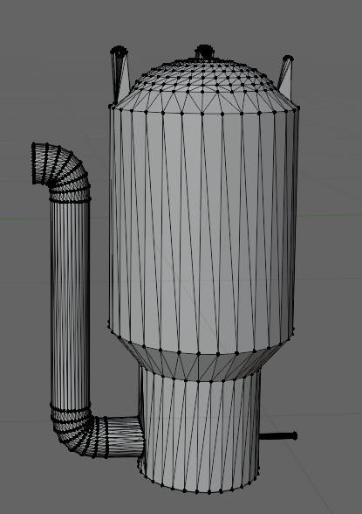
Рис.1. Модель газогенератора

Коэффициент полезного действия газогенератора $n_{г}$ определяется по следующей формуле (1).
$$\begin{aligned}n_{г}=\frac{V_{g}H_{u}}{H_{H}^{p}} \#\left(1\right)\end{aligned}$$
где $V_{g}$ – выход газа из 1 кг топлива (м³/кг) $H_{u}$ – низжая теплотворность газа при $0℃$ и атмосферном давлении, $H_{H}^{p}$ – теплотворность рабочего топлива (ккал/кг)
Расчет газификации древесного угля [3]. Состав древесного угля по массе включает в себя 83,5% углерода (C), 5,0% водорода (H), 7,8% кислорода (O), 2,6% азота (N) и 1,0% серы (S). Состав генераторного газа по объему включает 2,1% углекислого газа (CO₂), 0,15% кислорода (O₂), 31,55% угарного газа (CO), 4,9% водорода (H₂), 2,1% метана (CH₄) и 61,9% азота (N₂).
Выход газа (м³ на 1 кг топлива) определяется по формуле (2).
$$\begin{aligned}V_{g} =\frac{\left(0.867⋅ C + 1.5⋅ H\right)}{\left(CO^{2}+ CO + CH^{4}+ 9.2 + 20.9 + 21\right)} \#\left(2\right)\end{aligned}$$
Подставляя значения, получаем: $V_{g}≈ 2.5\frac{м^{3}}{кг}$
Низшая теплотворность газа рассчитывается по формуле:
$$\begin{aligned}H_{u} = 30.35⋅ CO + 25.7⋅ H_{2}+ 85.7⋅ CH_{4} \#\left(3\right)\end{aligned}$$
Подставляя значения:
$$H_{u} ≈ 1100–1315\frac{ккал}{м^{3}}$$
В дальнейшем планируется разработка самого газогенератора, расчет процессов переноса тепла в газогенераторе, и провести тестовые испытания получения синтетического газа для хозяйственных нужд
В дальнейшем планируется разработка самого газогенератора, расчет процессов переноса тепла в газогенераторе, и провести тестовые испытания получения синтетического газа для хозяйственных нужд

Литература
- Ефремов, Э. И. Топливно-энергетическая база формирования регионального энергетического кластера в Республике Саха (Якутия) / Э. И. Ефремов // Экономический анализ: теория и практика. – 2014. – № 39(391). – С. 33-40. – EDN SVROAJ.
- Черноградская, И. А. Анализ лесосырьевого потенциала в республике Саха (Якутия) / И. А. Черноградская, Л. М. Михайлова // Потенциал науки и образования: современные исследования в области агрономии, землеустройства, лесного хозяйства, Якутск, Россия, 20 марта 2019 года. – Якутск, Россия: Издательский дом СВФУ, 2019. – С. 32-36. – EDN ODBUVB.
- Токарев Г. Г. Газогенераторные автомобили. – Рипол Классик, 2014.

